Додаток 2
до рішення виконкому
Срібнянської селищної ради
19.03.2021 № 92

Викопіювання
закріпленої території за
ФОП Грищенко М.В.

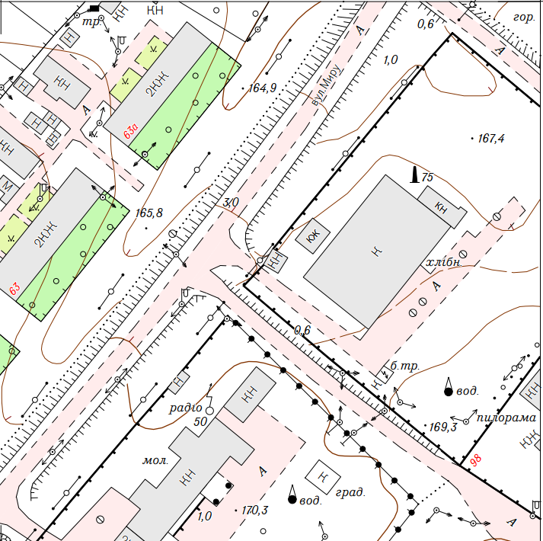

Закріплену територію прошу утримувати в охайному, чистому вигляді, вчасно скошувати траву, прибирати сміття, гілля та опале листя.

Селищний голова О.ПАНЧЕНКО

